การแยกเพศมะละกอ
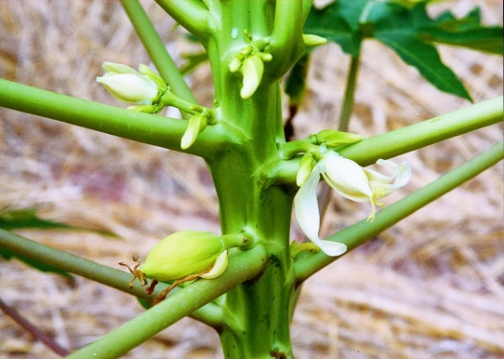
มะละกอที่ให้คุณภาพดี รูปทรงผลสวยงาม เป็นที่ต้องการของตลาด จะเป็นต้นกะเทย หรือต้นสมบูรณ์เพศเป็นหลัก ดังนั้น ในการปลูกมะละกอ ชาวสวนจำเป็นต้องคัดทิ้งต้นที่ให้ผลผลิตไม่ได้ เช่น ต้นตัวผู้ และต้นที่ให้ผลผลิตไม่ตรงกับความต้องการของตลาดอย่างต้นตัวเมียออกจากแปลงปลูก เพื่อลดพื้นที่ในการจัดการดูแล รวมไปถึงต้นทุนในการดูแลต้นที่ไม่ใผลผลิตเหล่านี้ด้วย หากแต่ความยกของการแยกเพศมะละกอ คือ การที่ไม่สามารถระบุต้น ตัวผู้ ตัวเมีย หรือ ต้นกระเทย ออกจากกันได้ตั้งแต่ยังเป็นเบี้ยหรือต้นกล้าขนาดเล็ก ต้องรอจนกว่ามะละกอออกดอกจึงจะสามารถแยกได้ ซึ่งเป็นระยะเวลาประมาณ 2 เดือนครึ่ง
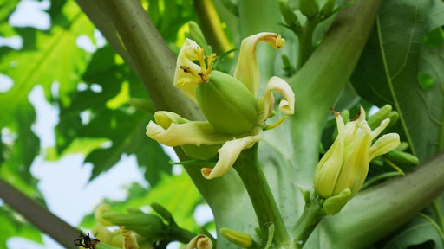
มะละกอเป็นพืชที่แปลก ต่างจากพืชชนิดอื่นตรงที่มี 3 เพศ แบบแยกต้น คือ ต้นตัวผู้ ต้นตัวเมีย และต้นกระเทย นอกจากนี้ในส่วนของต้นกะเทยยังสมารถแปรปรวนไปตามสภาพอากาศได้อีกด้วย ดังนั้น วิธีการปลูกมะละกอ 2-3 ต้น ไว้ในหลุมเดียวกัน ตั้งแต่แรกเริ่ม เป็นการป้องกันการเสียเวลา หรือเสียโอกาสในการเพิ่มผลผลิตต่อพื้นที่ได้ตั้งแต่เนิ่นๆ
1.มะละกอตัวเมีย : ให้ดอกตัวเมีย (Pistillate) เพียงอย่างเดียว
ลักษณะดอกมะละกอตัวเมีย : ช่อดอกยาวปานกลาง 5-20 เซนติเมตร ดูจากภายนอกดอกยังตูมอยู่จะมีลักษณะดอกป้อม กลีบดอกทั้ง 5 กลีบจะแยกจากกัน สีเหลืองอมเขียวจะให้ลูกกลมหรือลูกกบ ซึ่งไม่เป็นที่ต้องการของตลาด ดอกตัวเมียจะอ้วนป้อม กลีบดอกมีลักษณะบิดเป็นเกลียวเล็กน้อย เมื่อดอกบานกลียบดอกทั้ง 5 กลีบจะบานแยกออกจากกันตั้งแต่ปลายจรดโคน เมื่อเด็ดกลีบอกออกดูจะเป็นเป็นเกสรตัวเมีย ซึ่งมีลักษณะคล้ายผลเล็กๆ (รังไข่) อยู่ภายใน
มะละกอตัวเมีย
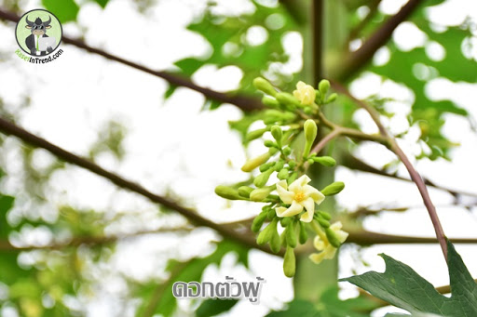
ถ้าสังเกตจากลักษณะต้นก่อนจะออกดอก ก็จะดูได้จากใบและราก หากมีใบใหญ่หนา ต้นกลมใหญ่และมีรากแขนงออกด้านข้างเยอะแสดงว่าเป็นต้นตัวเมีย
2.มะละกอตัวผู้ : ให้ดอกตัวผู้ (Stamnate) เพียงอย่างเดียว
ลักษณะดอกตัวผู้ : มีช่อดอกยาวแตกแขนงเป็นสายยาว 70-120 เซนติเมตร ดอกบนช่อเป็นดอกสมบูรณ์เพศที่มีอยวัยะเพศเมียปรากฎอยู่ แต่ไม่ทำหน้าที่ มีกลียบเลี้ยง 5 กลีบ กลียบดอกสีขาวหรือครีมเป็นหลอด ปลายกลีบแยกกัน 5 แฉก บริเวณโคนติดกัน ต้นตัวผู้จะไม่ให้ผล ลักษณะที่สังเกตเห็นได้ชัดเจนคือ โคนกลีบยาวเป็นปลอด (มองดูคล้ายดอกปีบ) มีก้านช่อดอกยาวเป็นสาย มองเห็นได้ชัดเจนสวยงาม
มะละกอตัวผู้

3.มะละกอต้นกะเทย : ให้ดอกสมบูรณ์เพศ (Elongata) แต่อาจเปลี่ยนไปได้ถ้าสภาพอากาศแปรปรวน
ลักษณะดอกมะละกอสมบูรณ์เพศ (กะเทย) : ช่อดอกแตกแขนงสั้น อาจจะประกอบด้วยดอกตัวผู้และดอกสมบูรณ์เพศในช่อดอกเดียวกันก็ได้ แต่ดอกสมบูรณ์เพศก่อนบานจะมีลักษณะเรียวยาวกลีบดอกส่วนที่เป็นหลอดจะหุ้มส่วนของรังไข่ไว้ และส่วนกลีบดอกที่แยกกันจะเปิดออกเมื่อดอกบาน ดอกมีรูปทรงเรียวยาว เมื่อดอกบาน กลีบดอกตรงส่วนปลายจะแยกออก โดยที่โคนกลีบยังติดกันแน่นอยู่ เมื่อเด็ดกลีบดอกออกมาดู จะเห็นเกสรตัวผู้สีเหลืออยู่ภายในชัดเจน
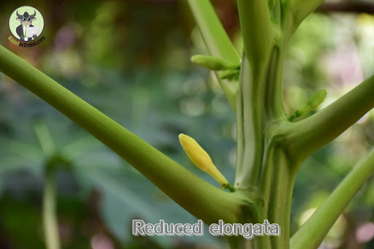
ทั้งนี้ ดอกในกลุ่มต้นกะเทยหรือดอกสมบูรณ์เพศนี้สามารถเปลี่ยนแปลงไปเป็นแบบอื่นได้ ถ้าพบกับสภาพอากาศร้อนจัดหรืออากาศแปรปรวน โดยจะเปลี่ยนดอกสมบูรณ์เพศ 3 ชนิดดังนี้
3.1 รีดิวส์ อีลองกาต้า (Reduced elongate) : เป็นดอกสมบูรณ์เพศที่มีลักษณะคล้ายดอกตัวผู้ แต่มีขนาดใหญ่กว่ากลีบดอกสั้น หนา แข็งกว่าดอกเพศผู้ เกสรตัวเมียไม่เจริญจึงไม่ติดผล เกิดขึ้นในสภาพอากาศร้อน ความชื้นในดินต่ำ เป็นดอกที่เกสรตัวเมียมีขนาดเล็กลง จึงมองเห็นแต่เกสรตัวผู้ ดอกชนิดนี้มักจะร่วงและไม่สามารถติดผลได้ มักพบดอกชนิดนี้มาก หากสภาพอากาศร้อน(จัด) หรือความชื้นในดินต่ำ
มะละกอต้นกะเทย
3.2 เพ็นเทนเดรีย อีลองกาต้า (Pentandria elongate) : ดอกสมบูรณ์เพศที่มีลักษณะคล้ายดอกเพศเมีย มีเกสรตัวผู้ขนาดใหญ่ 5 เกสร เกิดอยู่ใกล้ฐานกลีบดอกติดกับร่องรังไข่ รังไข่มีขนาดใหญ่รูปร่างค่อนข้างกลม ผลจึงมีลักษณะกลมป้อมร่องลึกบริเวณตรงแนวเกสรตัวผู้ที่อยู่ติดรังไข่ เกิดในภาพอากาศเย็น ผลที่ได้จะมีลักษณะกลมเหมือนผลจากดอกตัวเมีย แต่จะมีร่องลึกที่ผล ไม่เป็นเป็นที่นิยมของตลาด
3.3 คาร์เพลลอยด์ อีลองกาต้า (Carpelloid elongate) : ดอกสมบูรณ์เพศที่มีเกสรตัวผู้ 2-10 เกสร ตามปกติเกสรตัวผู้ควรจะอยู่ที่กลีบดอกแต่กับไปเจริญ อยู่ติดระหว่างผนังรังไข่กับเกสรตัวเมีย ทำให้รังไข่ผิดปกติ ผลที่เกิดจึงบิดเบี้ยว ซึ่งเกิดจากสภาพอากาศเย็น ความชื้นสูง หรือมีช่วงที่อุณหภูมิกลางวันกลางคืนต่างกันมาก
3.4 คาร์เพลลอยด์ เพนเทนเดรีย (Carpelloid pentandria elaongata) : ดอกสมบูรณ์เพศที่มีเกสรตัวผู้อยู่ระหว่างกลีบดอก 2 กลีบ ติดกับเกสรตัวเมียเหมือนดอก คาร์เพลลอยด์ อีลองกาตา ผลจึงมีลักษณะบิดเบี้ยวแบบ(หน้าแมวหรือหมางับ) เกิดในสภาพความชิ้นต่ำ อากาศเย็น หรืออุณหภูมิกลางวัน กลางคืนต่างกันมาก

วิธีแก้ปัญหา ดอกมะละกอร่วง :
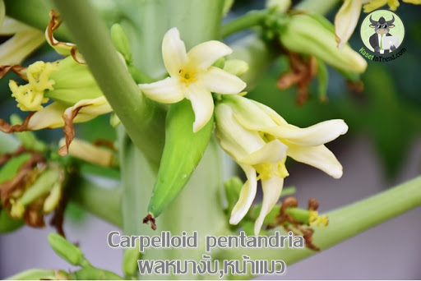
1.เพิ่มความชื้นให้ดอกมะละกอโดยตรง : มะละกอที่ดอกร่วงจาก รีดิวส์ อีลองกาต้า จะเป็นแบบนี้อยู่ช่วงขณะหนึ่ง ในสภาพอากาศร้อนจัด ไม่เป็นไปตลอดถาวร เมื่อสภาพอากาศกลับสู่สภาพวะปกติ ดอกที่ร่งหรือเปลี่ยนไปจะกลับมาเป็นดอกสมบูรณ์เพศปกติเหมือเดิม ช่วงนี้สามารถช่วยปรับแก้ไขได้ด้วยการฉีดพ่นสเปรย์น้ำ บริเวณดอกเพิ่มความชิ้นสัมพัทธ์ในกาอาศ ให้โดยหรือปรับเปลี่ยนระดับสปริงเกอร์ให้สูงขึ้นเท่าระดับของต้นมะละกอช่วงที่ออกดอก ก็จะช่วยเพิ่มการติดดอกได้บางส่วน และวรเสริมแคลเซียม-โบรอนให้มะละกอ เพื่อเป็นตัวช่วยสร้างให้ดอกสมบูรณ์ ทำให้เกสรสมบูรณ์ และทำให้ดอกบานนานขึ้น โอกาสที่จะเกิดการผสมจะนานขึ้นด้วย ดอกจึงติดมากขึ้น
2.ปรับการให้ปุ๋ยไนโตรเจน : นอกจากสภาพอากาศที่ส่งผลให้ดอกมะละกอร่วง และเพี้ยนไปแล้ว การที่มะละกอได้รับปุ๋ยไนโตรเจนมากเกินไป ก็อาจส่งผลให้เกิดดอกเพื้ยน ผลผลิตลดลงได้เช่นกัน ยังโดยจะไปทำให้เกิดดอกแบบ คาร์เพลลอยด์ อีลองกาต้า ที่ให้ผลที่ไม่ยาวและมักบิดเบี้ยวโค้งงอได้ด้วย
3.จัดการการให้น้ำใหม่ : มะละกอที่ได้รับน้ำไม่เพียงพอหรือน้ำน้อยไป จะทหให้ต้นกระเทยเกิดดอกชนิด รีดิวส์อีลองกาต้า มาดอกจึงร่วงและไม่ติดผล ดังนั้น จึงควรต้องดูแลไม่ให้มะละกอขาดน้ำ
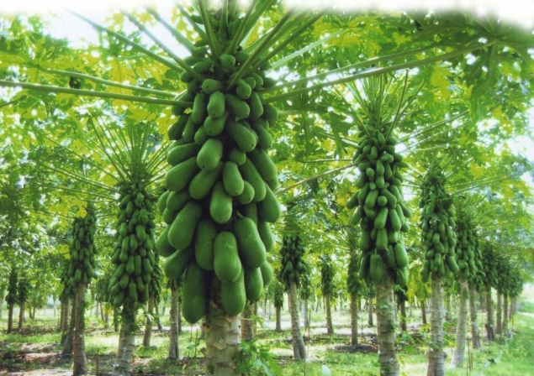
ดังนั้น เกษตรกรที่ต้องการปลูกมะละกอต้องรู้เรื่องของดอกมะละกอ การแยกเพศมะละกอ และการจัดการรับมือกับดอกมะละกอที่เปลี่ยนไปตามสภาพอากาศ จึงเป็นเสมือนความรู้ด่านแรกที่เกษตรกรต้องนำไปใช้ในการจัดการสวนมะละกอ เพื่อให้ได้ผลผลิตดี มีคุณภาพสมบูรณ์ เป็นไปตามที่ตลาดต้องการ เพราะบนเส้นทางสายมะละกอนั้นไม่ง่าย แต่ก็ไม่ยากจนเกินจะรับมือกับโรคและแมลงศัตรูพืช ที่มีเข้ามารบกวนในทุกระยะการปลูก ถึงแม้มะละกอจะเป็นพืชที่ตลาดต้องการตลอดปี แต่บนเส้นทางสายนี้ยังมีด่านยากๆ ให้ต้องฟันฝ่าอีกมากมาย ซึ่งไม่ได้ง่ายและหอมหวานจนใครๆก็จะทำตามกันได้ง่าย

+++++++++++++
ขอบคุณ http://www.kasetintrend.com/

